«Буря после долгого штиля»
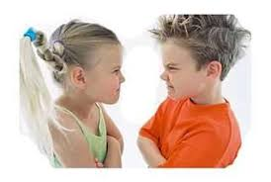
Если ребёнок, который уже привык к детскому саду и ходил туда спокойно, вдруг в какой-то момент начинает кричать и плакать, что не пойдет в детский сад, это может вызвано следующими обстоятельствами:
1. Ребёнок просто устал находиться среди людей, постоянно общаться, следовать режимным моментам, просто ходить (ездить) до детского сада и назад.
Если вам позволяют обстоятельства, устраивайте выходные дни среди недели (лучше планируйте и обсуждайте их заранее с ребёнком и предупреждайте воспитателя).
Родители делают типичную ошибку, нагружая такой выходной большим количеством впечатлений: идут в кино, развлекательный центр, зовут гостей.
Лучше запланировать ленивый отдых, выспаться, спокойно погулять, почитать или рассматривать книги, просто полежать обнявшись на диване.
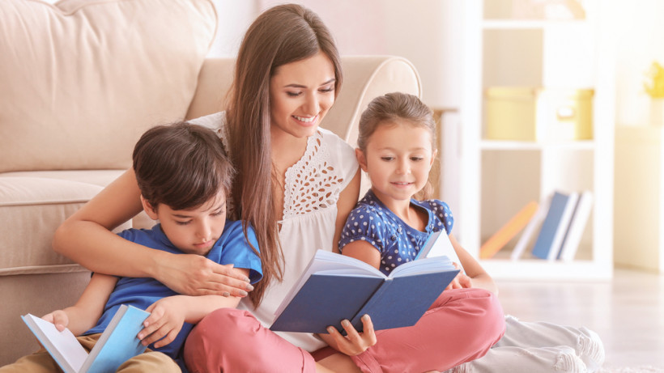

2. В садике произошло что-то, что вышло за пределы адаптивных возможностей ребёнка.
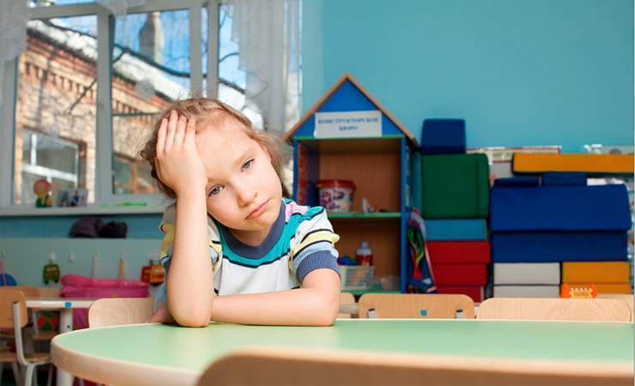

Это не обязательно серьезная ситуация насилия или несправедливости. Может быть так, что довольно тривиальная ситуация наложилась на раздражительную слабость после болезни или все силы организма и психики «брошены» на новый прорыв в развитии.
Все травматические (то есть не по силам ребёнку) ситуации объединяет то, что ребёнок в них лишен возможности быть активным, действовать, и не получил нужной поддержки.
Родитель может знать или не знать сюжет произошедшей ситуации.
Если ситуация вам известна, то чем раньше вы поможете ребёнку ее «переварить» и справиться, тем быстрее это можно сделать. В некоторых случаях легче обратиться ко мне как специалисту, но я попробую описать технологию работы с такой ситуацией, чтобы ВЫ сами могли помочь ребенку.
Если ситуация неизвестна (ни сам ребёнок, ни воспитатели не находят ничего необычного в произошедших событиях), то будет полезным сделать две вещи:

1. Временно организовать щадящий режим (меньше телевизора, больше сна, прогулок, никаких гостей и бурных развлечений, дополнительный выходной или «короткие дни» в садике)
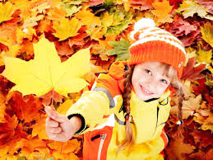
2. Предложить ребёнку разные формы отыгрывания эмоций (очень хорошо помогает в этом спонтанная игра с песком, водой (кораблики, брызгалки, переливание из миски в миску), лепка, рисование пальцами по мокрой бумаге, спонтанная игра с игрушками (лучше предлагать ребёнку неоформленные объекты: лоскуты, чурбачки, крышки, емкости, человечков, картонные коробки, – потому что на них легче спроецировать (то есть перенести изнутри на внешний объект) свое беспокойство. Полезны в этом случае «агрессивные» игры: грязевые бомбочки, «сражение» палкой, разрывание на мелкие кусочки ненужной бумаги (старых газет).

А в заключении я хочу вспомнить слова А.С.Макаренко «Только наш живой пример воспитывает ребенка, а не слова, пусть самые хорошие, но не подкрепленное делом».

